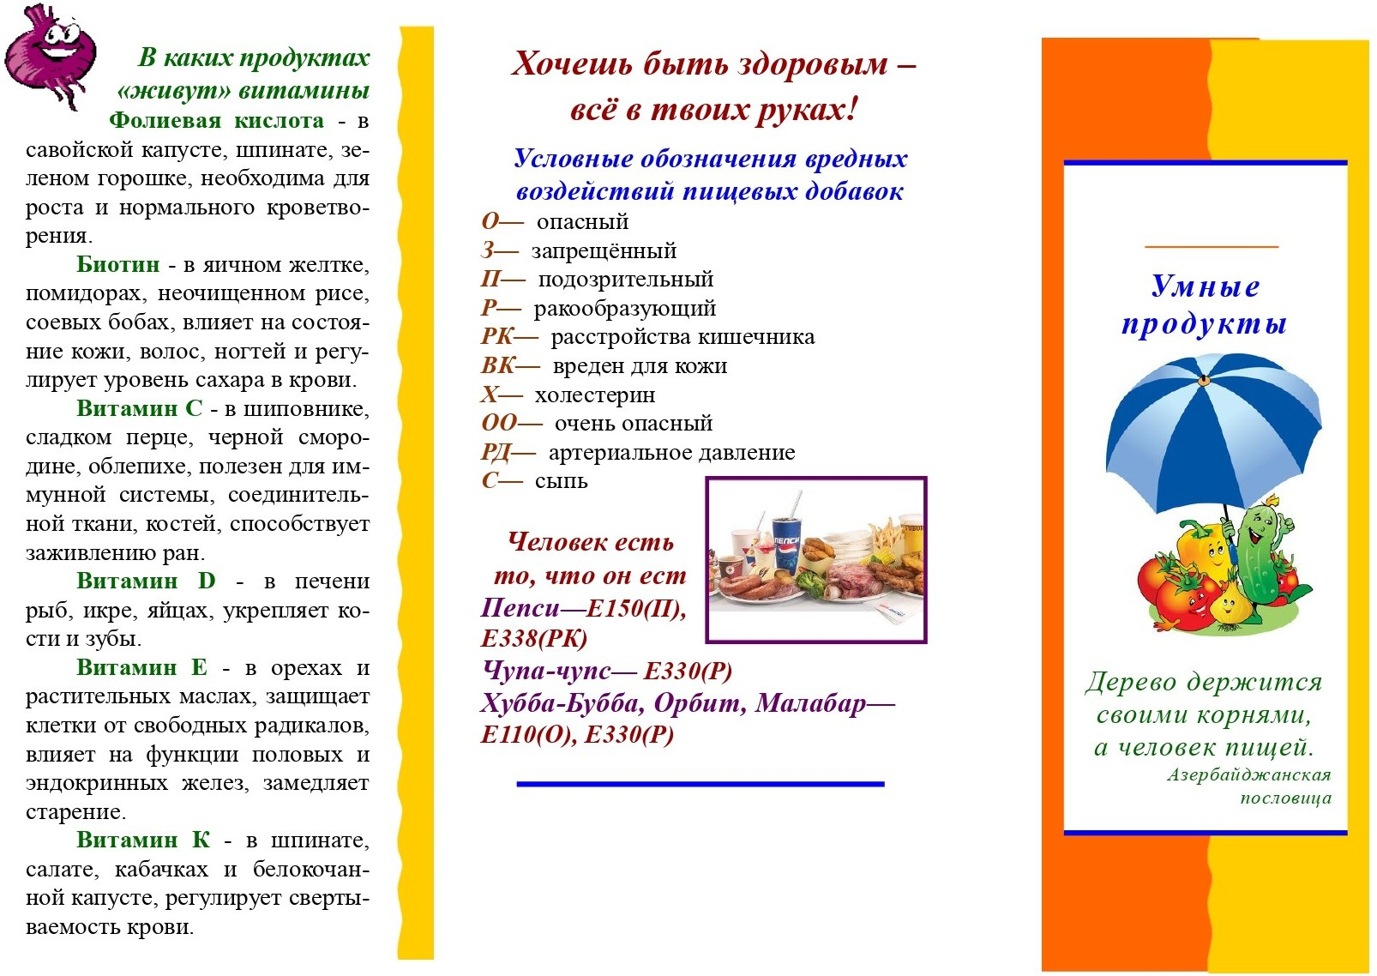

МБДОУ «Детский сад №2»
г. Лиски
Подготовила: Дронова А.В.

